¿Quién es Ángel Carracedo?
Nacido en Santa Comba, La Coruña, el 12 de noviembre de 1955, es un catedrático de Medicina Legal, investigador y experto internacional en genética. Premio Extraordinario de Licenciatura en Medicina por la Universidad de Santiago de Compostela en 1978 y Doctor en Medicina por la misma universidad en 1982 también con Premio Extraordinario. Ha sido director del Instituto de Medicina Legal entre 1994 a 2012. En la actualidad coordina al Grupo de Medicina Xenómica, primero a nivel mundial en citaciones en el área de la Medicina forense en el último decenio y el mismo se encuentra entre los autores más citados en Biología Molecular con una media superior a las 2000 citaciones al año. Sus principales áreas de trabajo incluyen la genética del cáncer, la farmacogenómica y las enfermedades psiquiátricas en edad infantil.
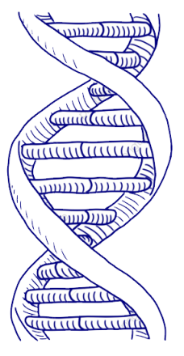

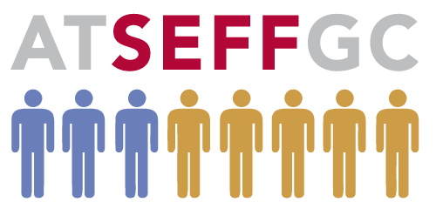

Hay que señalar también su labor en las consecuencias ético y legales de la Genética, y actualmente sus esfuerzos en farmacogenética (con el apoyo de la Fundación Barrié, a través del proyecto DIANA, habiendo fundado la Sociedad Española de Farmacogenética y Farmacogenómica de la que fue presidente y es actualmente vicepresidente) y desde el año 2004 hasta principios de este año ha trabajado como miembro del grupo de trabajo de Farmacogenómica de la Agencia Europea del Medicamento.

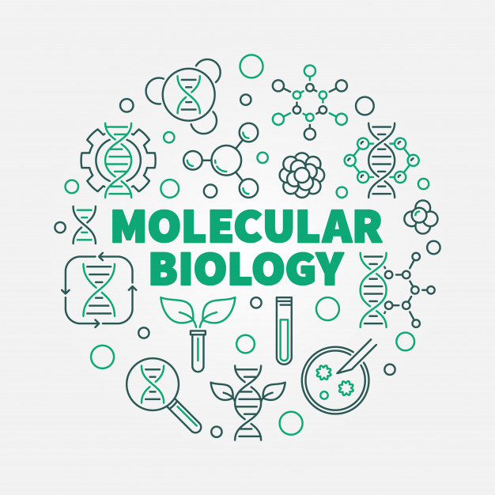

ÁNGEL CARRACEDO

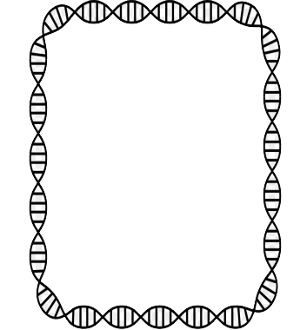
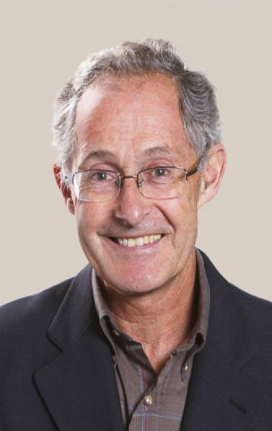

CARLA LÓPEZ 1º. BAC.
IES PLURILINGüE RAFAEL DIESTE
Premios que ha recibido a lo largo de su carrera
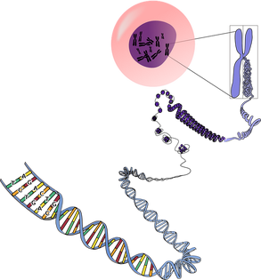
A lo largo de su carrera ha recibido numerosos premios entre los que destacan la Medalla de Oro y Plata de Galicia, el Premio Rey Jaime I de investigación, la Medalla Adelaide (la distinción más importante a nivel mundial en Medicina Forense), la Medalla Galien (conocido como el Premio Nobel del Medicamento), el Premio Nacional de Genética, el premio Prismas de divulgación, el Premio Galicia de Investigación, la Medalla Castelao y el Premio Novoa Santos.

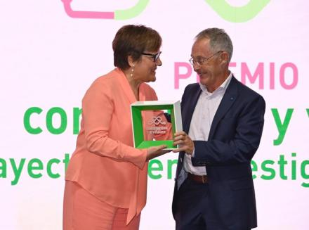
Principales aportaciones
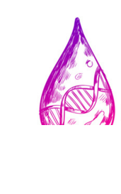
Inicialmente desarrolló su labor en el área de la Genética forense, destacando en la innovación y la introducción de nuevas tecnologías para la identificación forense.

A inicios de la década de los 80 introdujo la tinción con sales de plata para el análisis de proteínas tras electroforesis. Fue el primer científico en desarrollar los gradientes de pH immovilizados y el electroenfoque híbrido para mejorar las técnicas de análisis de polimorfismos tras electroforesis.
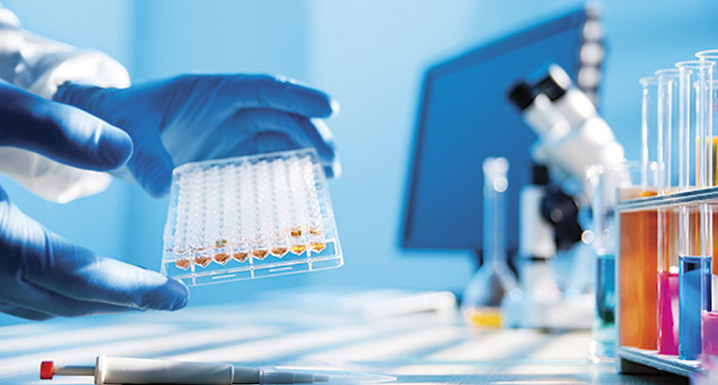

El descubrimiento de los polimorfismos de ADN repetitivo supuso una revolución en el campo y fue un pionero en la introducción de esta tecnología para la resolución de casos forenses. Varios de los microsatélites desarrollados por su grupo son usados en los laboratorios forences del mundo.
Demostró que el análisis de heteroduplex de ADN era un método ideal para detectar polimorfismos y ello tuvo gran impacto en el campo de la genética forense y la genética clínica, es un método muy usado actualmente para el screening de mutaciones.

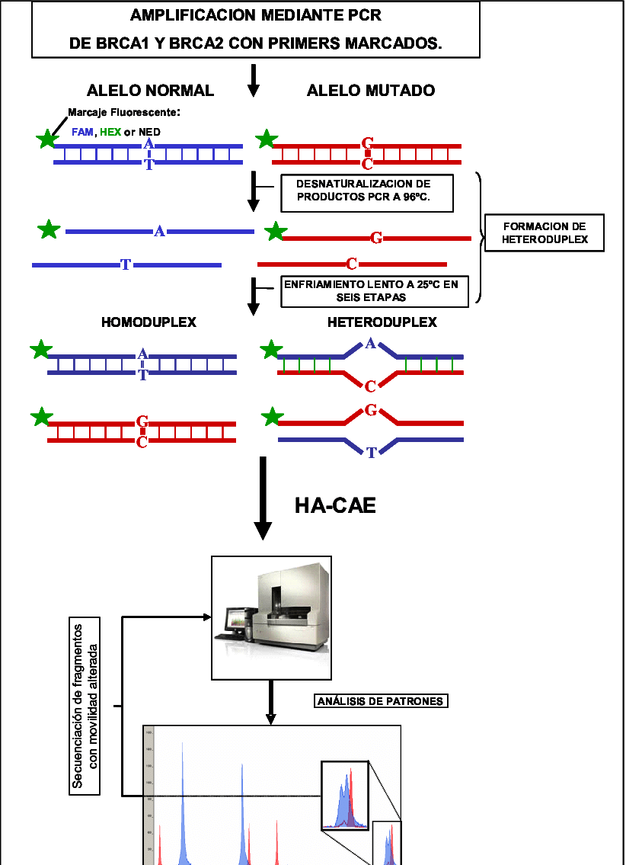

Introdujo el ADN mitocondrial en la práctica forense y el primer caso judicial en el que se empleó a nivel mundial fue el caso Alcasser. Su grupo desarrolló técnicas de screening de mtDNA que son muy utilizadas en laboratorios europeos.

